关于变更中山市翡冷翠贸易有限公司“中府国用（2011）第易3102300号”工业宗地规划条件公示的通告
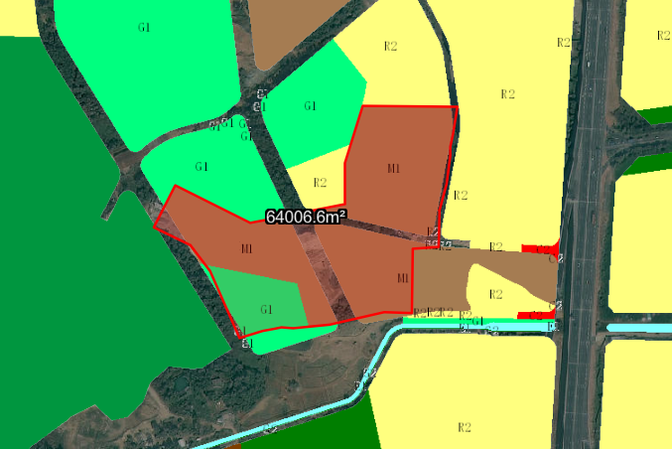
中府国用（2011）第易3102300号宗地位于中山市三乡镇茅湾村沿湾街73号，用地面积64006.60平方米，土地使用权人为中山市翡冷翠贸易有限公司，地类（用途）为工业，使用权类型性质为国有出让。现该使用权人申请变更该宗地规划条件。
我局已受理其申请，依据城乡规划法律法规的有关要求，现对该宗地规划条件变更进行公示，公示如下：
一、原合同约定指标
用地性质为工业，容积率：无约定；建筑密度:无约定； 绿地率：无约定；建筑限高：无约定。
二、变更后规划指标
用地在《中山市三乡镇工业用地规划条件论证报告》G9-07-2地块中为G1 公园绿地；地块指标为：容积率：无约定；建筑密度:无约定； 绿地率：无约定；建筑限高：无约定。在《中山市三乡镇工业用地规划条件论证报告》K3-01-2、K1-02-3、G9-07-3地块中为M1 一类工业用地；地块指标为：容积率：1-3.5；建筑密度:35%-60%； 绿地率：10%-15%；建筑限高：生产性建筑高度≤50 米，特殊工艺除外；配套设施建筑高度≤100 米。

根据《中华人民共和国城乡规划法》相关规定，现就该事项予以公示，公示时间为刊登之日起十天。在公示期内如对上述调整事项有意见或建议，请使用真实姓名及联系方式，以书面形式反馈到以下地址：中山市自然资源局第四分局，逾期视为无异议。

（联系人:吴先生；联系电话：86638541）

中山市自然资源局
2024年10月11日

